Panduan pengguna untuk Aplikasi Cuti Karyawan (hanya di gunakan untuk admin)

1.Login

- Masukan username dan password

- Klik Tombol "Login" untuk masuk ke Halaman dashboard

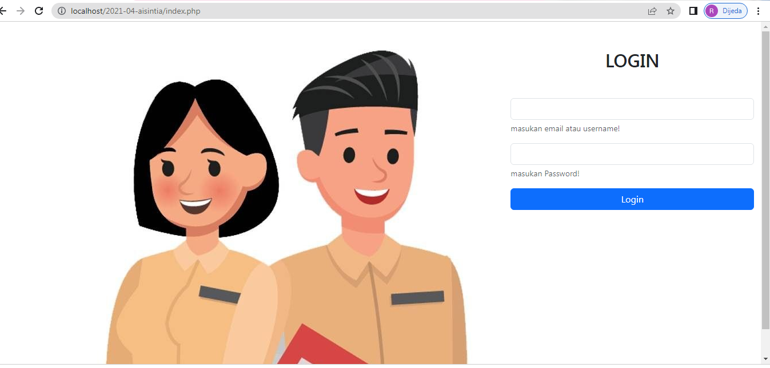

- Jika gagal login, Akan ada notifikasi "Login gagal"

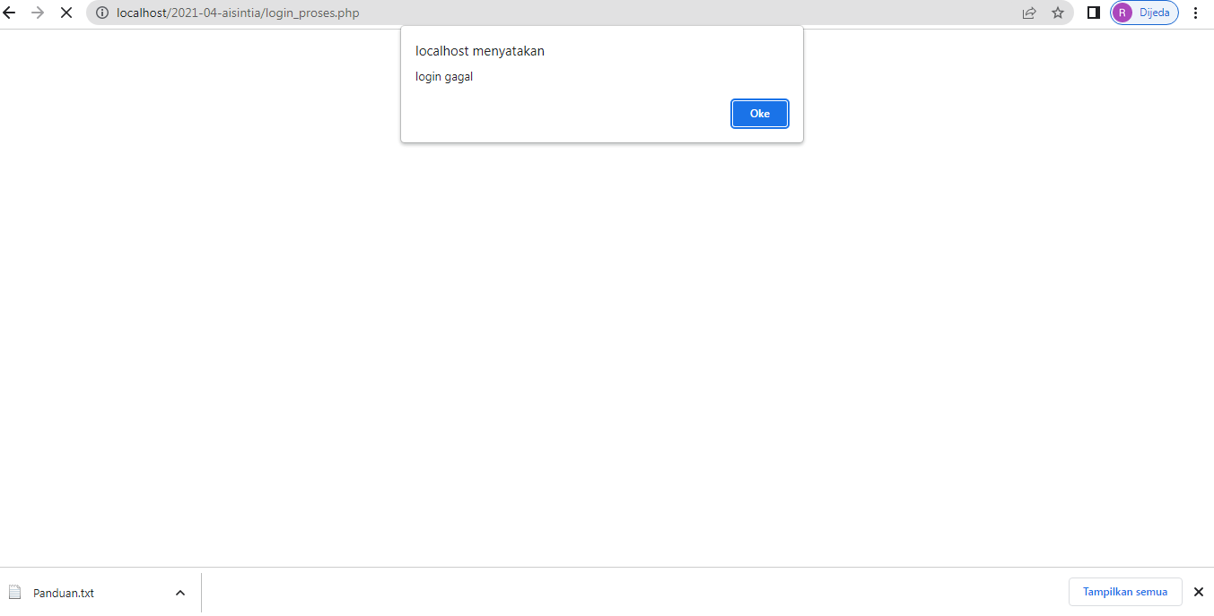

2. Dashboard

- Setelah Berhasil login, anda akan masuk ke halaman utama dashboard

- Anda akan melihat sebuah Data Karyawan dan Permintaan cuti

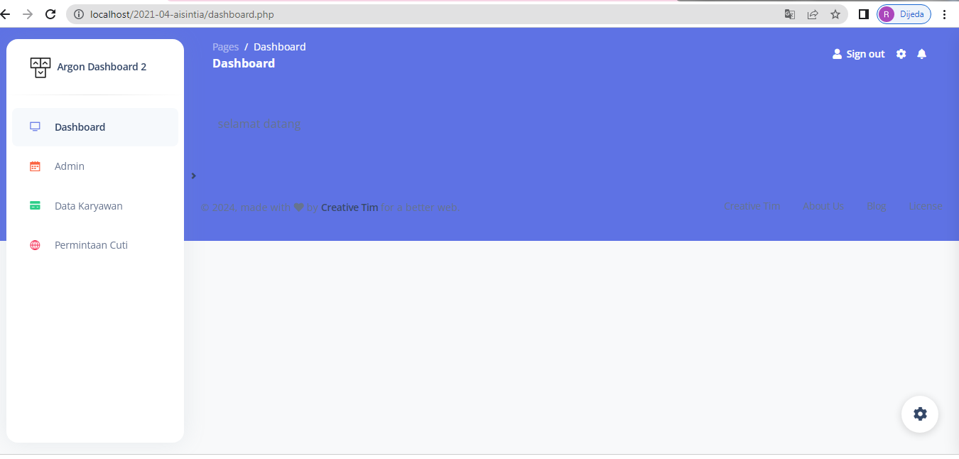

3.Permintaan Cuti

-Admin akan mengambil data diri karyawan yang sudah tersedia di "Data Karyawan"

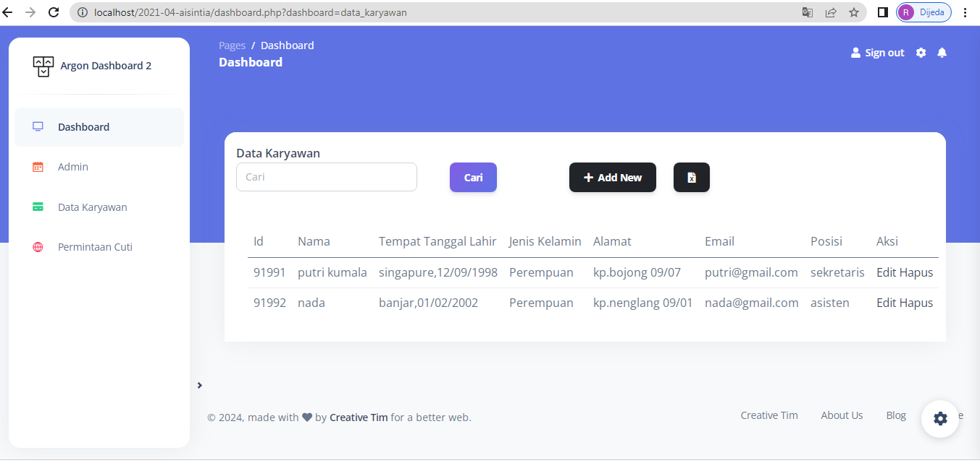

-Anda juga bisa menambahkan Data Karyawan Baru, klik ADD NEW untuk menambah data karyawan

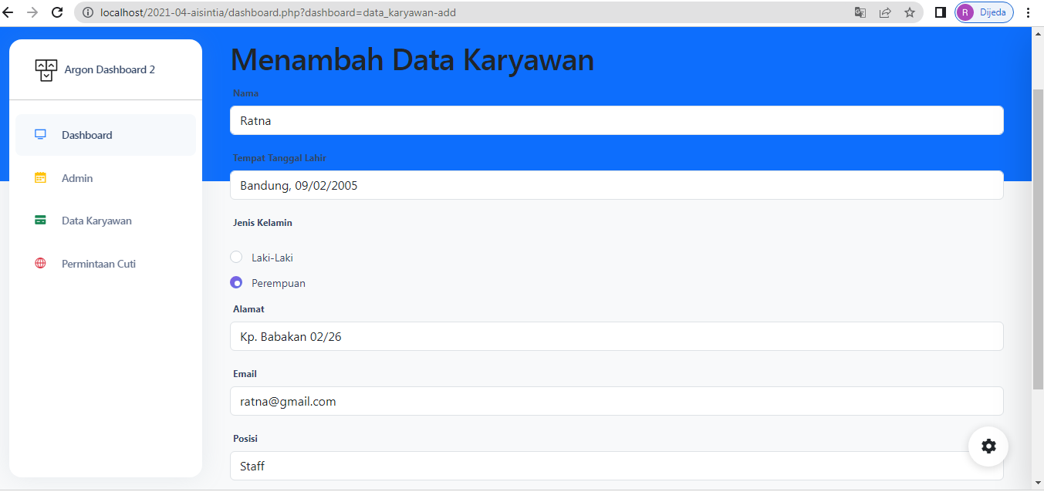

-Untuk mengisi sebuah permintaan cuti, admin harus Klik ADD NEW ,dan mendapatkan pemberitahuan dari karyawan

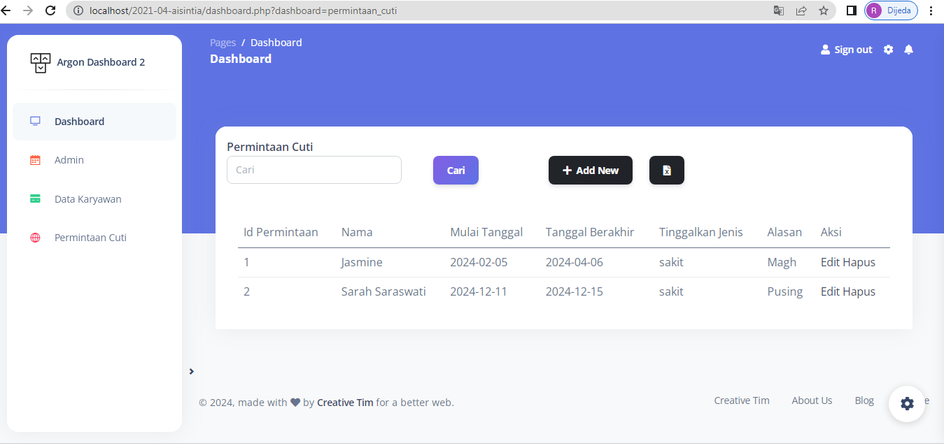

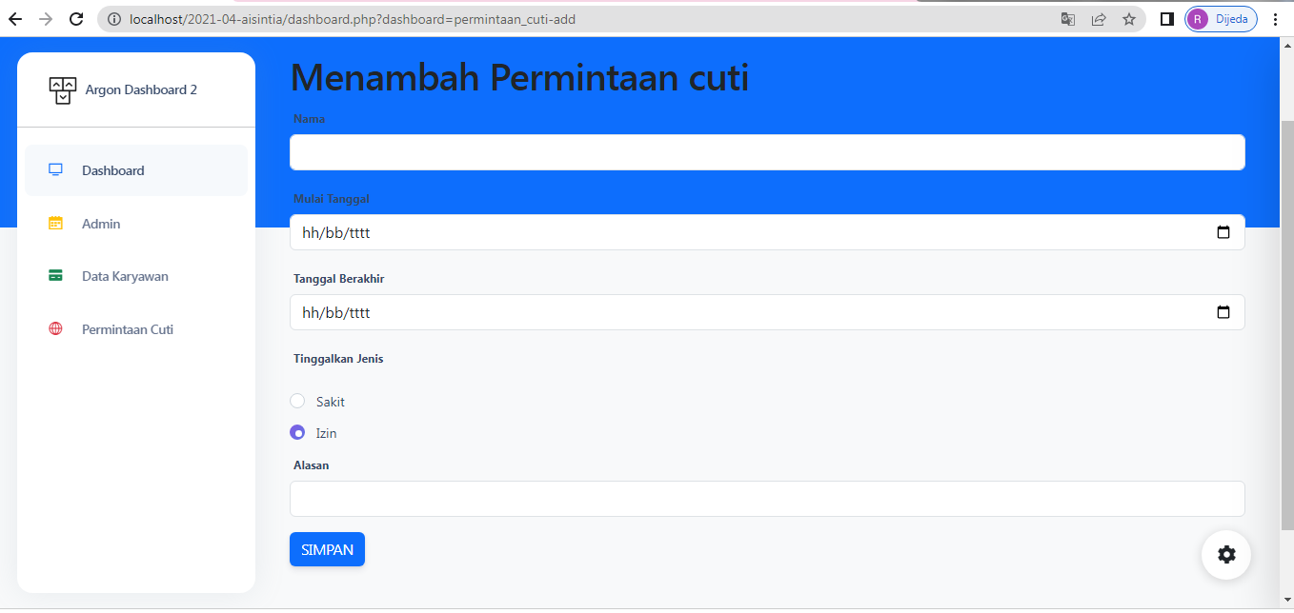

- Jika Sudah bertambah akan muncul “Berhasil”

4. Sigh Out

- Jika sudah anda bisa Sigh out dari aplikasi dengan klik "Sigh Out" pada dashboard.

